

glup课程
目录
第1章 webpack简介 1
1.1 webpack是什么？ 1
1.2 官网地址 2
1.3 为什么使用 webpack？ 3
第2章 webpack使用引导 1
2.1 安装webpack与运行介绍 1
2.1.1 创建目录结构 1
2.1.2 引入webpack依赖 2
2.1.3 创建配置文件 2
2.1.4 修改配置文件 2
2.1.5 运行webpack 3
2.2 把运行命令配置到npm的script中 5
2.2.1 为什么要用npm的script 5
2.2.2 Npm的script的使用 5
2.3 为发布目录启动服务 6
2.4 浏览器自动刷新 7
2.4.1 修改webpack.develop.config.js的配置 7
第3章 常用加载器介绍 8
3.1 加载器介绍 8
3.2 编译jsx和ES6到原生js 8
3.2.1 首先安装下面的所有依赖 8
3.2.2 修改开发配置文件 8
3.2.3 使用 9
3.3 加载css 9
3.3.1 首先下载依赖 9
3.3.2 修改配置文件 9
3.3.3 Css加载策略 10
3.4 加载sass 12
3.4.1 下载依赖 12
3.4.2 修改配置文件 12
3.5 图片处理 13
3.5.1 下载依赖 13
3.5.2 修改配置文件 13
3.5.3 大图片处理 14
3.5.4 处理结果 14
3.6 文件处理 15
3.6.1 说明 15
3.6.2 下载依赖 15
3.6.3 修改配置文件 15
3.7 内联fonts 16
3.8 特殊模块的 Shim 16
第4章 部署策略 17
4.1 发布配置 17
4.1.1 修改npm的package.json文件 17
4.1.2 修改webpack.publish.config.js文件 17
4.2 合并成单文件 19
4.3 分离应用和第三方 20
4.3.1 何时应该分离 20
4.3.2 修改配置文件 20
4.4 和gulp的集成 21
第5章 常用插件介绍 1
5.1 压缩插件 1
5.2 提取css插件 2
5.3 合并配置文件插件 3
5.4 创建index.Html页面插件 3
5.5 自动打开浏览器插件 3
5.6 删除目录插件 3
5.7 拷贝文件插件 4
5.8 提取js公共部分插件 4
5.8.1 写法一 4
5.8.2 写法二 6
5.8.3 写法三 6
5.9 ProvidePlugin插件 7
第6章 其他了解知识点 7
6.1 Resolve属性 7
6.2 Externals属性 8
6.3 开发环境中使用压缩文件 9
6.4 多文件入口 9
6.5 优化开发 9
6.6 热加载组件 10
6.7 优化缓存 10
第7章 注意点 10
7.1 Webpack适用范围说明 10
7.2 webpack无法抽取html中的图片 10

gulp简介

gulp是什么？
gulp是前端开发过程中一种基于流的代码构建工具，是自动化项目的构建利器；她不仅能对网站资源进行优化，而且在开发过程中很多重复的任务能够使用正确的工具自动完成；使用她，不仅可以很愉快的编写代码，而且大大提高我们的工作效率。
gulp是基于Nodejs的自动任务运行器， 她能自动化地完成 javascript、coffee、sass、less、html/image、css 等文件的测试、检查、合并、压缩、格式化、浏览器自动刷新、部署文件生成，并监听文件在改动后重复指定的这些步骤。在实现上，她借鉴了Unix操作系统的管道（pipe）思想，前一级的输出，直接变成后一级的输入，使得在操作上非常简单。

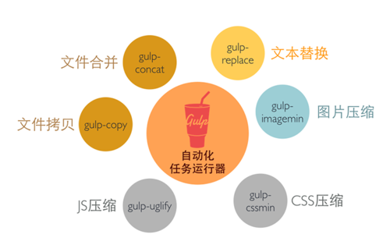

官网地址
官网：http://gulpjs.com/
中文网： http://www.gulpjs.com.cn/
插件：http://gulpjs.com/plugins/
Gitbook：https://wizardforcel.gitbooks.io/gulp-doc/content/2.html

特点

易于使用
通过代码优于配置的策略，gulp 让简单的任务简单，复杂的任务可管理。

构建快速
利用 Node.js 流的威力，你可以快速构建项目并减少频繁的 IO 操作。

易于学习
通过最少的 API，掌握 gulp 毫不费力，构建工作尽在掌握：如同一系列流管道。

插件高质
gulp 严格的插件指南确保插件如你期望的那样简洁高质得工作。

gulp使用引导

快速开始
(1)全局安装npm install –g gulp
(2)安装到本地 npm install gulp –save-dev
(3)新建gulpfile.js
(4)编写文件内容并运行
var gulp = require('gulp');
gulp.task('default',function(){
console.log('hello world');
});

核心API
http://www.ydcss.com/archives/424
http://www.hubwiz.com/class/562089cb1bc20c980538e25b#
我们首先来说一下gulp.js工作方式。在gulp中，使用的是Nodejs中的stream(流)，首先获取到需要的stream，然后可以通过stream的pipe()方法把流导入到你想要的地方。

globs语法
匹配符 | 说明
* | 匹配文件路径中的0个或多个字符，但不会匹配路径分隔符，除非路径分隔符出现在末尾
** | 匹配路径中的0个或多个目录及其子目录,需要单独出现，即它左右不能有其他东西了。如果出现在末尾，也能匹配文件。
? | 匹配文件路径中的一个字符(不会匹配路径分隔符)
[...] | 匹配方括号中出现的字符中的任意一个，当方括号中第一个字符为^或!时，则表示不匹配方括号中出现的其他字符中的任意一个，类似js正则表达式中的用法
!(pattern|pattern|pattern) | 匹配任何与括号中给定的任一模式都不匹配的
?(pattern|pattern|pattern) | 匹配括号中给定的任一模式0次或1次，类似于js正则中的(pattern|pattern|pattern)?
+(pattern|pattern|pattern) | 匹配括号中给定的任一模式至少1次，类似于js正则中的(pattern|pattern|pattern)+
*(pattern|pattern|pattern) | 匹配括号中给定的任一模式0次或多次，类似于js正则中的(pattern|pattern|pattern)*
@(pattern|pattern|pattern) | 匹配括号中给定的任一模式1次，类似于js正则中的(pattern|pattern|pattern)

下面以例子来加深理解
* 能匹配 a.js,x.y,abc,abc/,但不能匹配a/b.js
*.* 能匹配 a.js,style.css,a.b,x.y
*/*/*.js 能匹配 a/b/c.js,x/y/z.js,不能匹配a/b.js,a/b/c/d.js
** 能匹配 abc,a/b.js,a/b/c.js,x/y/z,x/y/z/a.b,能用来匹配所有的目录和文件
**/*.js 能匹配 foo.js,a/foo.js,a/b/foo.js,a/b/c/foo.js
a/**/z 能匹配 a/z,a/b/z,a/b/c/z,a/d/g/h/j/k/z
a/**b/z 能匹配 a/b/z,a/sb/z,但不能匹配a/x/sb/z,因为只有单**单独出现才能匹配多级目录
?.js 能匹配 a.js,b.js,c.js
a?? 能匹配 a.b,abc,但不能匹配ab/,因为它不会匹配路径分隔符
[xyz].js 只能匹配 x.js,y.js,z.js,不会匹配xy.js,xyz.js等,整个中括号只代表一个字符
[^xyz].js 能匹配 a.js,b.js,c.js等,不能匹配x.js,y.js,z.js

gulp.task

语法
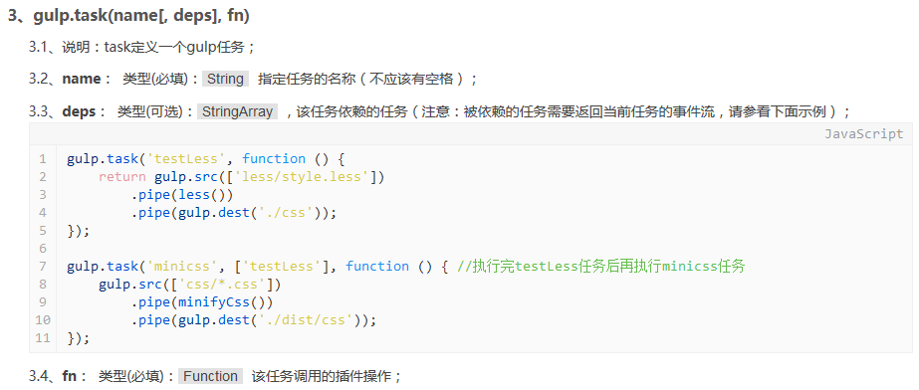

默认任务
你也可以定义一个在gulp开始运行时候默认执行的任务，并将这个任务命名为“default”

任务依赖
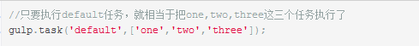
如果任务相互之间没有依赖，任务就会按你书写的顺序来执行，如果有依赖的话则会先执行依赖的任务。但是如果某个任务所依赖的任务是异步的，就要注意了，gulp并不会等待那个所依赖的异步任务完成，而是会接着执行后续的任务。

异步任务
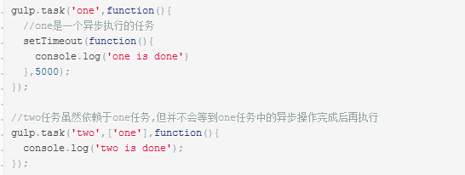
那如果我们想等待异步任务中的异步操作完成后再执行后续的任务，该怎么做呢？
有三种方法可以实现：
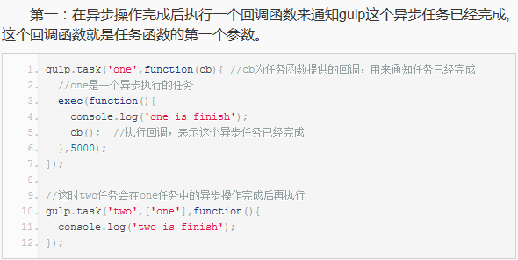

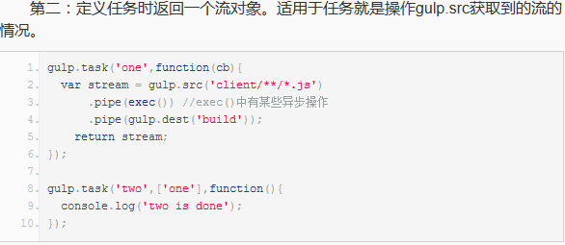

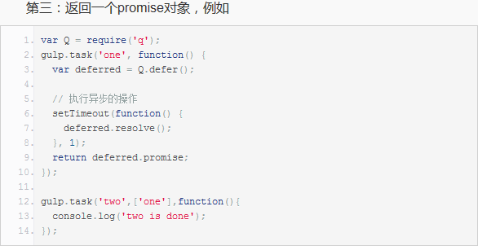

gulp.src

语法
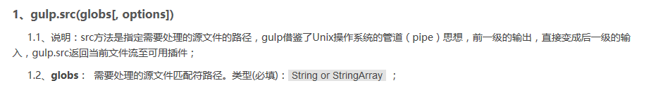
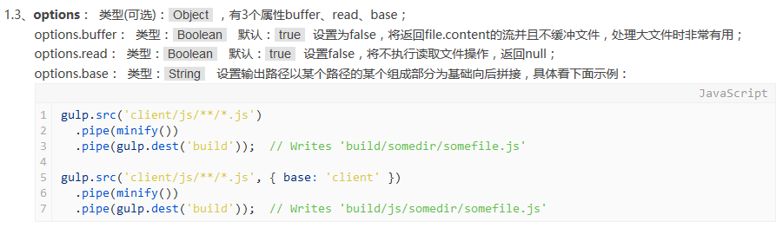

多文件
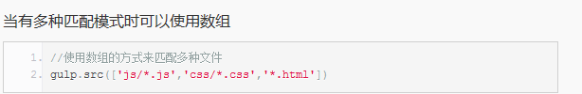

gulp.dest
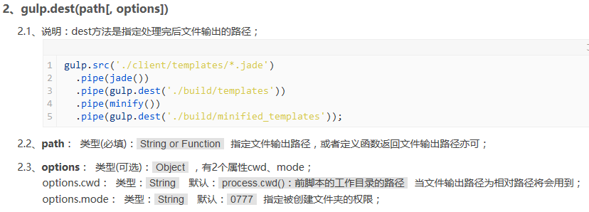

用gulp.dest()把文件流写入文件后，文件流仍然可以继续使用。

gulp.watch

语法
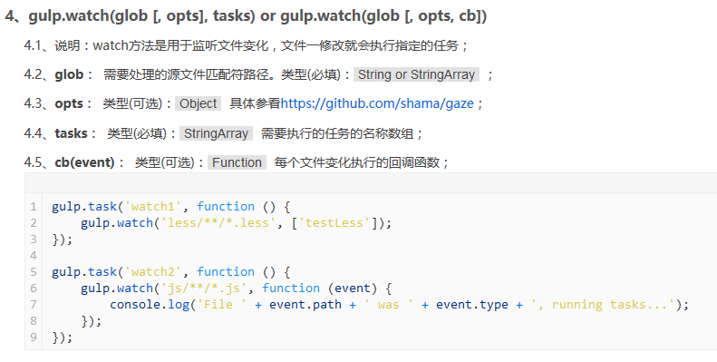

常用插件https://markgoodyear.com/2014/01/getting-started-with-gulp/

删除文件和文件夹
del
https://github.com/sindresorhus/del

合并js文件
gulp-concat
https://github.com/contra/gulp-concat

合并css文件
gulp-concat-css
https://github.com/mariocasciaro/gulp-concat-css

重命名文件
gulp-rename
https://github.com/hparra/gulp-rename

压缩js
gulp-uglify
https://github.com/terinjokes/gulp-uglify

压缩css
gulp-cssnano
https://github.com/ben-eb/gulp-cssnano

压缩页面
gulp-minify-html
https://github.com/sanfords/gulp-minify-html

压缩照片
gulp-imagemin
https://github.com/sindresorhus/gulp-imagemin

自动打开浏览器
gulp-open
https://github.com/stevelacy/gulp-open

gulp-notify
gulp-notify
https://github.com/mikaelbr/gulp-notify

依赖自动加载
gulp-load-plugins
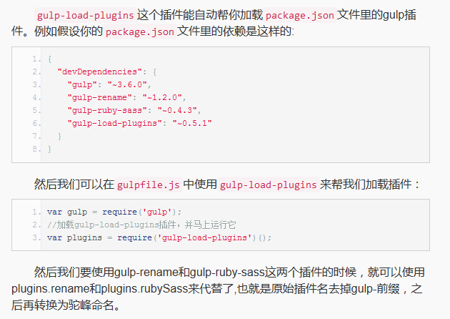

gulp-sequence
https://github.com/teambition/gulp-sequence

自动刷新页面
gulp-livereload
https://github.com/vohof/gulp-livereload

gulp-useref

gulp-html-replace

